Вторая Татьяна Александровна,
учитель-логопед МДОУ «Детский сад «Чебурашка»,
Архангельская область, г. Новодвинск.

Дидактическое пособие «Составь рассказ о животном»»
Пособие предназначено для детей дошкольного возраста от четырёх до семи лет. Пособие может быть использовано в индивидуальной работе взрослого с ребенком, в паре, с подгруппой детей (3 – 7 человек).
Предлагаемые задания использования пособия даны по степени их усложнения, что позволяет учитывать возрастные и индивидуальные особенности детей (в том числе с ОВЗ).
Цель пособия: закрепление у дошкольников 4 – 7 лет с ТНР представлений о диких животных родного края (Архангельской области) через составление рассказа-описания о них с опорой на наглядность (картинки и схемы).
Задачи пособия:
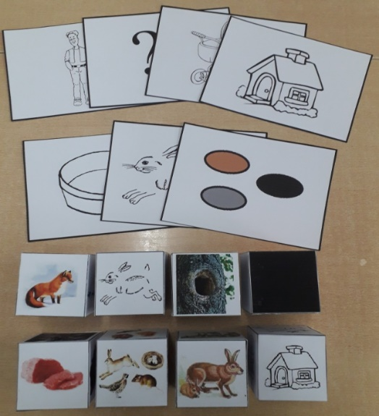
- учить составлять рассказ-описание о диких животных родного края с помощью картинок и плана-схемы;
- формировать умение узнавать, называть и различать особенности внешнего вида и образ жизни диких животных;
- уточнять и обогащать словарный запас детей по лексической теме «Дикие животные родного края»;
- формировать грамматический строй речи (упражнять в образовании названий детёнышей диких животных, притяжательных прилагательных, существительных единственного числа родительного падежа);
- стимулировать развитие зрительной памяти, внимания, воображения;
- воспитывать стремление к получению знаний.
Дидактическое пособие состоит из 8 кубиков, на гранях которых изображены:
первый кубик: дикие животные нашего края (лиса, белка, медведь, волк, лось);
второй кубик: окрас животных;
третий кубик: пища, которой питаются животные;
четвёртый кубик: жилища животных;
пятый кубик: части тела животных;
шестой кубик: детёныши животных;
седьмой кубик: польза, которую приносят животные человеку;
восьмой кубик: план-схема для составления рассказа-описания о диких животных.
Каждый кубик может быть использован как самостоятельно, так и в сочетаниях кубиков, по усмотрению педагога.
В пособии имеется 6 карточек с изображением плана-схемы для составления рассказа-описания о диких животных.
Варианты работы с пособием по этапам (по усложнению):
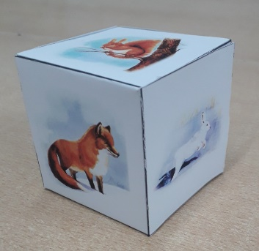
- этап. Знакомство с изображениями диких животных на первом кубике, их называние, формирование обобщающего понятия «дикие животные».
- этап. Поэтапное рассматривание следующих 6 кубиков, подбор детьми к каждому дикому животному на первом кубике соответствующих характеристик, присущих ему, составление предложений:
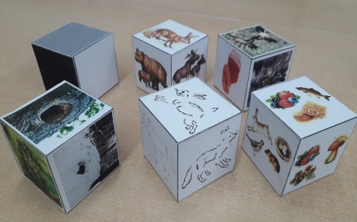
- какой окрас у животного?
- чем питается?
- как называется жилище?
- какие у животного есть части тела?
- как называется детеныш?
- какую пользу приносит человеку?
На этом этапе можно поиграть в дидактические игры на формирование грамматического строя речи: «Назови детёныша», «Кого (чего) не стало?», «Чей хвост? Чья голова? Чьи лапы?» Последовательность рассмотрения кубиков и работы с ними задаётся педагогом.
- этап. Составление рассказа-описания о диких животных с помощью кубиков.
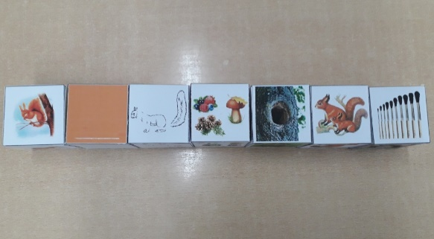
Ребенок бросает первый кубик с изображениями диких животных или выбирает животное, о котором будет составлять рассказ, самостоятельно. Затем на других кубиках (втором – седьмом) подбирает характеристики, которые подходят к этому животному и по изображению на каждом кубике придумывает предложение, составляя рассказ. Последовательность кубиков задаётся педагогом, либо ребенок выбирает их самостоятельно. Составлять рассказ можно индивидуально, в паре, в подгруппе (по цепочке).
- этап. Знакомство с плоскостным изображением плана-схемы (с карточками), а затем составление рассказа-описания о диких животных по этому плану:
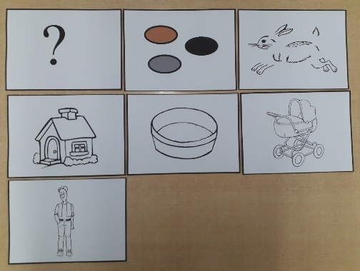
- как называется животное?
- какой окрас у животного?
- какие у животного есть части тела?
- как называется жилище?
- чем питается?
- как называется детеныш?
- какую пользу приносит человеку?
Педагог может варьировать последовательность изображений.
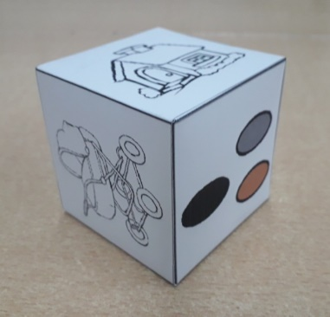
- этап. Знакомство с восьмым кубиком, на гранях которого изображена план-схема для составления описательного рассказа о диком животном, составление рассказа.
Ребенок бросает первый кубик с изображением животных и выбирает, о каком животном будет составлять рассказ. Затем бросает восьмой кубик и в зависимости от выпавших изображений составляет рассказ. Последовательность рассказа может быть разная. Если ребёнок затрудняется составить рассказ по какому-то изображению по плану-схеме, то на помощь придут кубики со второго по седьмой, на которых нужно найти правильное изображение и продолжать составлять рассказ.
Составлять рассказы-описания с помощью восьмого кубика можно индивидуально, в паре, в подгруппе, где дети по очереди бросают кубик и по цепочке составляют рассказ.
- этап. Составление рассказа-сравнения о двух диких животных с помощью восьмого кубика по изображениям плана-схемы.
Составлять рассказ можно индивидуально или в паре.

Список использованной литературы:
- Ткаченко Т.А. Схемы для составления дошкольниками описательных и сравнительных рассказов, прил. к кн. "Учим говорить правильно", - М.: Гном и Д. – 9 с.

